ESKABIDEA

Interesatua: / Persona interesada:
Izen-abizenak edo sozietatearen izena / Nombre y apellidos o razón social |  |  | NAN-IFK / DNI-CIF

Ordezkoa: / Representante:
Izen-deiturak / Nombre y apellidos |  |  | NAN / DNI

Jakinarazpenak bidaltzeko datuak: / Datos para envío de notificaciones:

Izen-deiturak edo sozietatearen izena / Nombre y apellidos o razón social

Helbidea / Dirección |  |  | Herria / Población
Tef. Finkoa / Tfno. Fijo | Tel. mugikorra / Tfno. Móvil | E-posta / E-mail

ESKAERA HONEN ERANTZUNA EUSKARAZ BAKARRIK JASO NAHI DUT: BAI: … EZ: …

AZALPENA:
Exposición:

ESKAERA:

Solicitud:

Eskari-orri honetako datu pertsonalak interesatuaren onespenaz jasotzen dira, tratamendu automatizatua izango dute eta Lezoko Udaleko Informazio Sisteman sartuko dira. Datu horiek udal kudeaketarako soilik erabiliko dira, eta beste administrazio publikoei edo besteri laga edo jakinarazi ahal izango zaizkie abenduaren 13ko 15/1999 Lege Organikoan (Datu Pertsonalak Babestekoan) aurreikusitakoa gertatzen denean. Interesdunek datuak eskuratzeko, ezeztatzeko, zuzentzeko eta aurka egiteko eskubidea erabili ahal izango dute Lezoko Udaleko Informazio Bulegoan. |  | Los Datos Personales contenidos en la presente instancia son recogidos bajo el consentimiento del afectado y serán objeto de tratamiento automatizado e incorporados al Sistema de Información del Ayuntamiento de Lezo. El uso de dichos datos se restringirá exclusivamente a la gestión municipal, pudiendo procederse a su cesión o comunicación a otras Administraciones Públicas o terceros en los supuestos previstos en la Ley Orgánica 15/1999 de 13 de diciembre de Protección de Datos de Carácter Personal. Los interesados podrán ejercitar los derechos de acceso, cancelación, rectificación y oposición a través de la Oficina de Información del Ayuntamiento de Lezo.

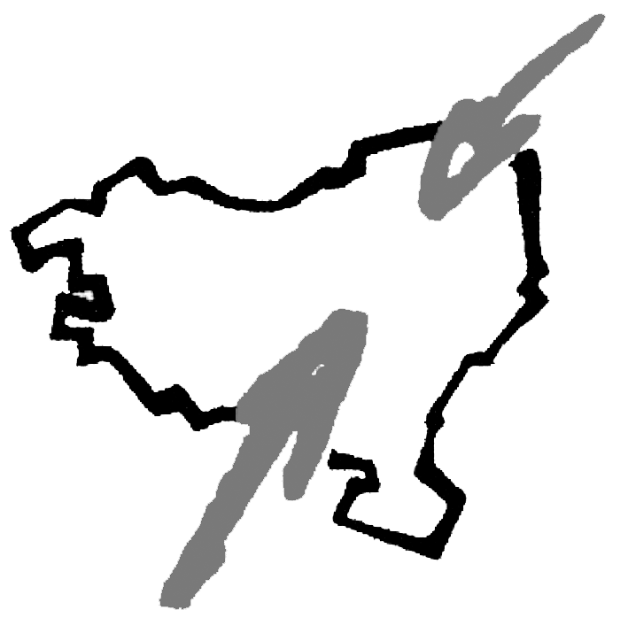
Lezo,

Data eta sinadura.

